

Gutschein für 1 x Probetraining

Name :___________________________
Vorname :___________________________
Straße :___________________________
Wohnort :___________________________
Email :___________________________
Tel. :___________________________
(Bitte ausdrucken und beim Probetraining mitbringen)

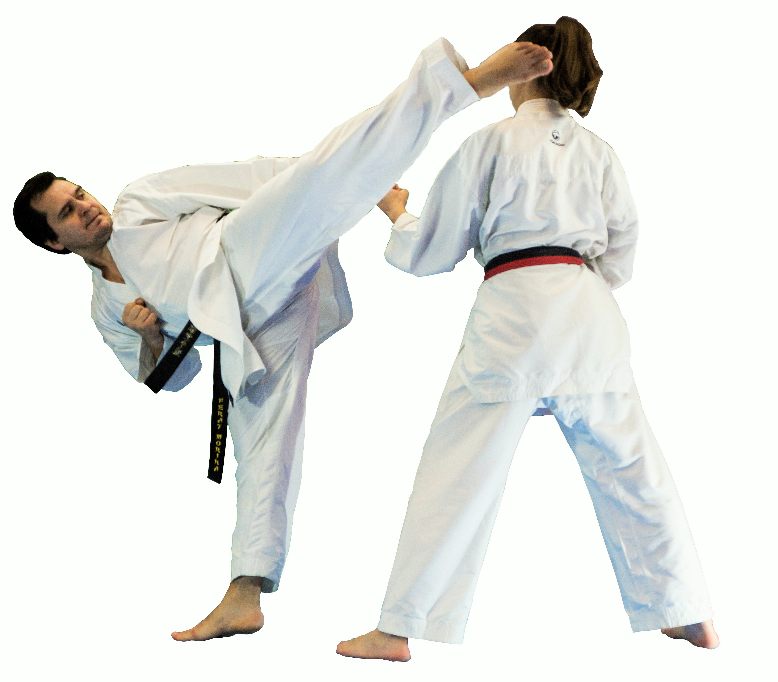
Karateschule Morina
Stützpunkt in BW
Wittlensweilerstr. 3-19
72250 Freudenstadt
info@karate-schule-morina.de
www.karate-schule-morina.de
Tel. 0171 69 59 76 2

